Telefax d’emergenza 0355 632 224

Sono sordo Sono muto Sono

paralitico

Chi invia il telefax?

Cognome e nome:__________________ Numero del telefax privato: ________________
Dove c’é bisogno d’aiuto?

Via: ______________________ Numero di casa: _______________ Piano: _______________

Città: _______________________________________________________________________

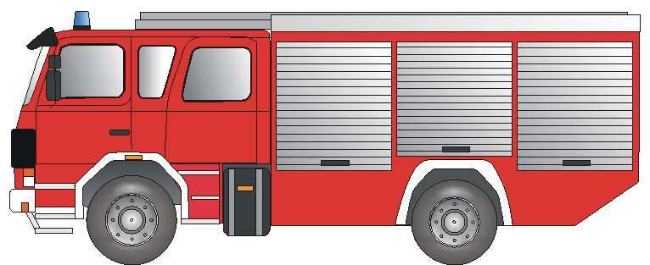
Chi deve aiutare? Was ist geschehen?
________________________________________________________________________________________________________________________________________________________________________________________________________
Pompieri Fuoco Situazione d’emergenza Incidente



Ambulanza Guardia medica Ferita Malattia



POLIZEI

Carabinieri (Polizia) Scasso Attacco Rissa

Ho bisogno d’informazioni per il fine settimana di queste emergenze:

Dottore Dentista Ottorino Occulista
Farmacia nei vicini: ______________________________________________________

Indirizzo: _____________________________________________________________

Numero del telefax: _________________ Numero del telefono: ________________

Molte grazie! Firma: ________________________________

Per favore rimandare il telefax indietro! Per favore rimandare il telefax indietro!

Il telefax d’emergenza è arrivato e ___________________________________________________

Sta venendo da voi. Firma del disponente: _________________________________________________
Vorlage erstellt von: BF Frankfurt/Main und Deutscher Schwerhörigenbund e.V. – Referat „Barrierefreies Planen und Bauen“/2001/ITALIENISCH

